ИНФОРМАЦИОННОЕ СООБЩЕНИЕ О НЕОБХОДИМОСТИ ДОБРОВОЛЬНОГО ДЕМОНТАЖА ВЫЯВЛЕННОГО САМОВОЛЬНО УСТАНОВЛЕННОГО ОБЪЕКТА ДВИЖИМОГО ИМУЩЕСТВА

« 17» марта 2025 года г. Ульяновск

Выдано управлением административно-технического контроля администрации г. Ульяновска, ул. Спасская, д. 4, тел. 58-36-04

Собственник: неизвестен_______________________________________________________________________

(данные лица, самовольно установившего нестационарный объект: Ф.И.О. - для гражданина; наименование, адрес - для юридического лица)

## в отношении самовольно установленного объекта движимого имущества со следующими характеристиками: нестационарный объект (батутный комплекс), расположенный по адресу: г. Ульяновск, б-р Новый Венец (около Ульяновского музея-мемориала В. И. Ленина)

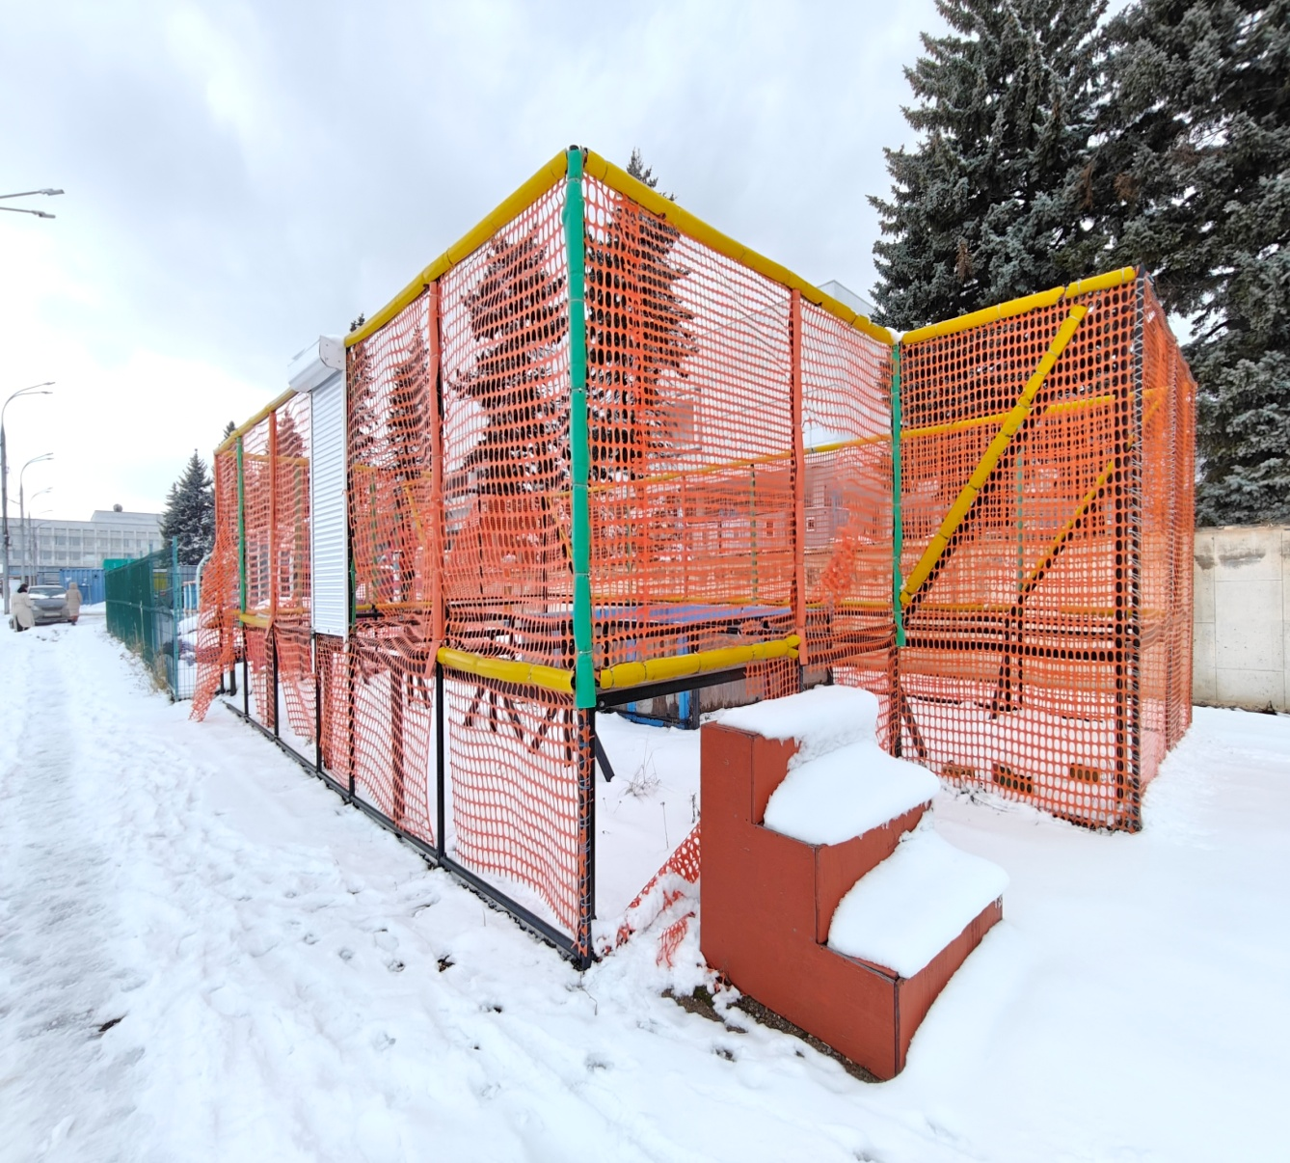

В течении 10 (десяти) рабочих дней со дня опубликования информационного сообщения в газете «Ульяновск сегодня» необходимо за счёт собственных сил и средств демонтировать самовольно установленный объект движимого имущества и восстановить благоустройство территории на которой был установлен объект в соответствии с требованиями Правил благоустройства территорий поселений (городских округов) Ульяновской области.

В случае непринятия мер в указанный срок в соответствии с законодательством объект будет демонтирован и вывезен. Информационное сообщение размещается на сайте администрации города Ульяновска и в газете «Ульяновск сегодня».